JOYAS DE EGIPTO Y JORDANIA,
11 DÍAS
Visitando: Aswan – Amman – Madaba – Monte Nebo – Soubak – Petra – Pequeña Petra – Wadi Rum – El Cairo – Luxor – Esna – Edfu – Kom Ombo
Salidas: Domingo y jueves del 01 de octubre de 2026 al 30 de abril de 2027
**Opera mínimo con 2 personas viajando juntas, Pasajero Viajando en sencillo, consultar suplementos.
Duración: 11 días / 10 noches
Alimentos: 10 desayunos

ITINERARIO DE VIAJE:

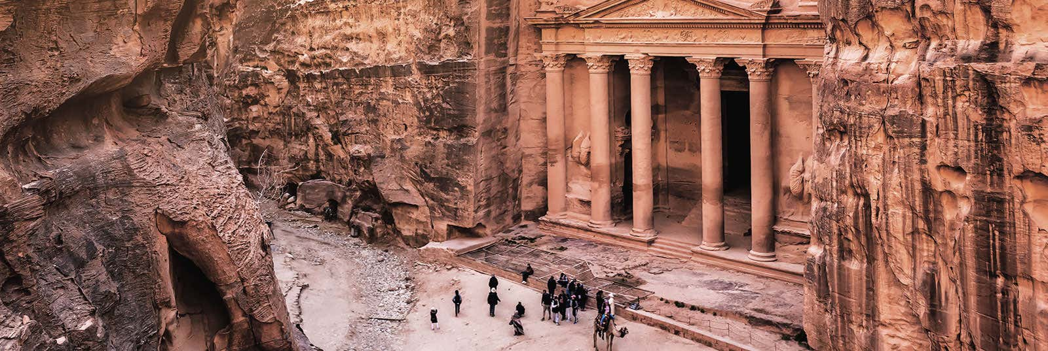
Día 1 Amman
Llegada a Jordania al aeropuerto de Amman (vuelo no incluido). Arribo y traslado al hotel. Cena y Alojamiento. (La cena no estaría incluida si la llegada al hotel es posterior a las 21.00 hrs)


Día 2 Amman – Madaba – Nebo – Soubak – Petra
Desayuno y salida para visitar la Iglesia Ortodoxa de San Jorge, donde se encuentra el primer mapa-mosaico de Palestina. Continuación hacia el Monte Nebo para admirar la vista panorámica del Valle del Jordán y del Mar Muerto desde la montaña. Este lugar es importante porque fue el último lugar visitado por Moisés y desde donde el profeta divisó la tierra prometida, a la que nunca llegaría. Traslado por la visita del Castillo de Shobak denominado en alguna ocasión como “Mont Real”, Shobak data del mismo período turbulento que Karak. Está enclavado en la ladera de una montaña, sobre una amplia zona de árboles frutales. El exterior del castillo de Shobak es impresionante, con una imponente puerta y una triple pared a su alrededor. A pesar de las precauciones tomadas por su constructor, la fortaleza cayó en manos saladinas sólo 75 años después de su construcción. Las inscripciones de sus orgullosos sucesores aparecen en las paredes del castillo. Continuación a Petra. Cena y alojamiento.

Día 3 Petra Visita
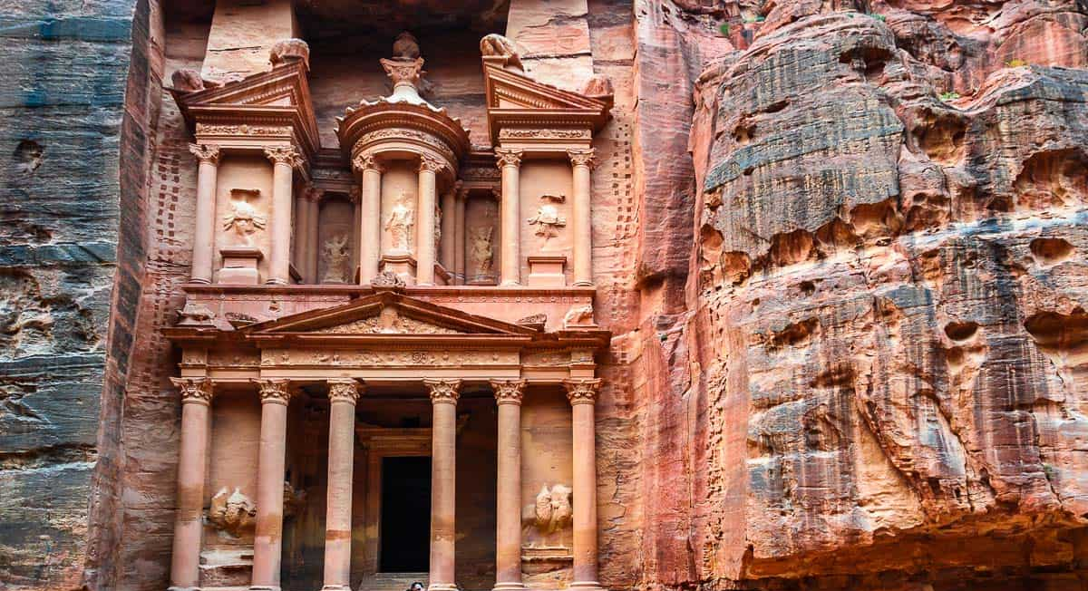
Desayuno en el hotel. Día completo dedicado a la visita de la ciudad rosa, la capital de los Nabateos. Durante la visita, conoceremos los más importantes y representativos monumentos esculpidos en la roca por los Nabateos. El Tesoro, famoso e internacionalmente conocido monumento llevado al cine en una de las películas de Indiana Jones, las Tumbas de colores, las Tumbas reales, el Monasterio....Petra es uno de esos lugares del mundo en el que al menos hay que ir una vez en la vida. Al finalizar la visita, ya por la tarde, regreso al hotel. Cena y alojamiento.

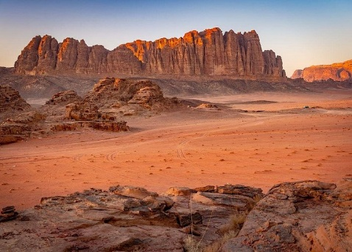
Día 4 Petra – Pequeña Petra – Wadi Rum
Desayuno. Visita Little Petra (Pequeña Petra) fue habitada por los Nabateos y tiene muchas tumbas, recipientes de agua y cauces, tiene un camino pequeño que lleva a alguna del área interior, Siq AlBared, la escala de esta área y el hecho que es la continuación de Petra, le dio el nombre de la Pequeña Petra. Salida hacia Wadi Rum. Excursión al desierto de Wadi Rum y paseo en vehículos 4x4. Nos adentraremos en las arenas rosadas deeste desierto, que posee un encanto especial proporcionado por los macizos graníticos que la naturaleza ha modelado con formas caprichosas. Cena y alojamiento en el Campamento

Día 5 Wadi Rum – Amman – El Cairo
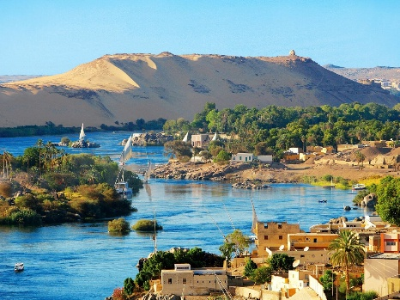
Desayuno. Continuación hacia el aeropuerto para realizar el vuelo con destino Cairo, llegada y traslado al hotel, alojamiento.

Día 6 El Cairo – Aswan
Desayuno Picnic, traslado al aeropuerto de Cairo para el vuelo con destino Aswan, llegada y traslado al barco, Posibilidad de realizar la excursión opcional de Abu Simbel por carretera, regreso a Aswan y a continuación visita del templo de Philae (según horario de navegación del barco, estas ultimas excursiones podrían ser realizadas el día siguiente.

Día 7 Crucero Nilo
Pension completa a bordo. Navegación hacia Kom Ombo, visita el templo de Kom Ombo, regreso a la barco y navegacion hacia Edfu ,llegada, cena y noche a bordo.

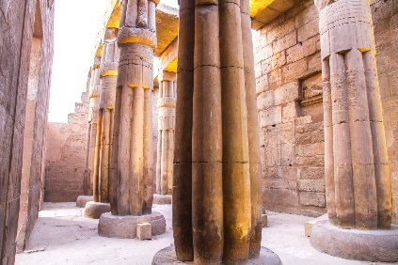
Día 8 Crucero Nilo (Pensión Completa)
Pensión completa. A la hora prevista visita del Templo de Edfu dedicado al Dios Horus. Regreso al crucero y navegación hacia Esna, tras el paso por la exclusa (Construcción que logra que los barcos se adapten a un desnivel de 8 metros al paso por una presa) llegada a Luxor, noche a bordo visita de los grandes y majestuosos templos de Karnak y Luxor (según horarios de navegación, esta excursión puede ser realizada esta misma tarde o al dia siguiente).

Día 9 Luxor – El Cairo
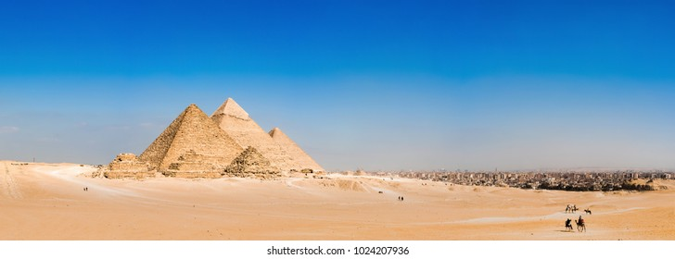
Desayuno y check out a las 8.00 hrs. Tiempo dedicado a visitar los Colosos de Memnon, Templo funerario de la reina Hachepsut y el valle de los Reyes, a la hora prevista traslado al aeropuerto de Luxor con destino a El Cairo. A la llegada recepción de nuestro personal y traslado al hotel en El Cairo.

Día 10 El Cairo
Desayuno, por la mañana visita prevista al recinto de las Pirámides de Keops, Kefren, Micerinos y la Esfinge. Esta visita tiene una duración aprox. de 3 horas, tras su realización es posible disfrutar de la tarde libre o bien realizar excursiones opcionales como el Museo de Cairo etc., Alojamiento

Día 11 El Cairo
Desayuno y a la hora prevista traslado al aeropuerto para realizar vuelo destino a

FIN DE LOS SERVICIOS.

HOTELES PREVISTOS O SIMILARES:

CIUDAD | PRIMERA
El Cairo | Azal Hotel
Crucero por el Nilo | Al Nabiltan o similar
Amman | Mena Tyche Hotel o Similar
Petra | Petra Elite Hotel o Similar
Nota: Los hoteles están sujetos a cambios según la disponibilidad al momento de la reserva. En ciertas fechas, los hoteles propuestos no están disponibles debido a eventos anuales preestablecidos; y se ofrecerá otro hotel de misma categoría.

PRECIO POR PERSONA EN DOLARES AMERICANOS:

CATEGORIA PRIMERA
Vigencia | Doble | Triple | Sencilla
01/10/26-10/12/26 07/01/27-10/03/27 30/03/27-30/04/27 | USD 2,164 | USD 2,157 | USD 3,160
11/12/26-06/01/27 11/03/27-28/03/27 | USD 2,616 | USD 2,609 | USD 3,383

Nota: Las tarifas no aplican en puedes, días festivos o eventos espéciales

EL PRECIO INCLUYE

- Traslado aeropuerto – hotel – aeropuerto en servicio regular en horario diurno
- Traslado Hotel – Muelle – Hotel
- Boletos aéreos domésticos en clase Turista Cairo – Aswan // Luxor – Cairo. (Nota: Los horarios de los vuelos domésticos dependen de las visitas confirmadas y la disponibilidad).
- 03 Noches Crucero Nilo Pensión completa sin bebidas.
- 03 Noches en Cairo Alojamiento y desayuno.
- 01 Noches en Amman en régimen de media pensión sin bebidas (excepto la primera noche si la llegada es posterior a las 21.00 hrs.
- 02 Noches en Petra, en régimen de media pensión sin bebidas.
- 01 Noche en campamiento en desierto WADI Rum en media pensión sin bebidas.
- Asistencia en los aeropuertos.
- Vuelos con la cía. aérea Egyptair en Clase K tasas y carburante incluidos.
- Visitas y entradas según itinerario.
- Paseo a caballo en petra.
- Excursión en el desierto de Wadi Rum en 4x4 durante 02 hrs.Guía egiptólogo de habla hispana durante todas las visitas en Egipto
- Guía de habla hispana en Jordania

EL PRECIO NO INCLUYE

- Boleto de avión México – Amman – El Cairo – México
- Gastos personales
- Alimentos y bebidas no especificados
- Visado de entrada a Egipto 36usd (debe de contar con una tarjeta de crédito disponible para el trámite directo en el aeropuerto de El Cairo)
- Propinas al guía Sugerido 7.00USD por día por persona
- Propinas durante el crucero 45.00 Usd por persona
- Propinas para Maleteros, camaristas, chofer, etc.
- Visitas marcadas como opcionales o por su cuenta
- Propinas en Jordania 50.00usd por persona
- Visado en Jordania 65.00usd por persona

NOTAS IMPORTANTES:

- Tarifas expresadas por persona, en dólares americanos pagaderos en Moneda Nacional al tipo de cambio del día de su pago indicado por Entorno CIT, sujetas a cambios sin previo aviso y a disponibilidad al momento de reservar.
- Es responsabilidad del pasajero proveerse de los pasaportes o documentos de migración requeridos por las autoridades de los Estados Unidos Mexicanos y de los países de destino o de tránsito, tales como visas, permisos sanitarios, permisos notariados para menores viajando solos o con un tutor, etc.
- La vigencia de su pasaporte deberá tener mínimo seis meses a partir de la fecha de la finalización de su viaje.
- El orden de los servicios previstos mencionados en este itinerario podría modificarse en función de la disponibilidad terrestre o condiciones climáticas del lugar, pero siempre serán dadas conforme fueron adquiridas.
- El orden de los servicios previstos mencionados en este itinerario podría modificarse en función de la disponibilidad terrestre o condiciones climáticas del lugar, pero siempre serán dadas conforme fueron adquiridas.
- Los servicios de traslados y excursiones en esta cotización son otorgados como servicios regulares, estos servicios están sujetos a horarios pre-establecidos. Si los pasajeros llegan en Horario de entre 22:00hrs y 06:00hrs aplica suplemento de 25USD por persona
- Cualquier servicio adicional durante el viaje debe ser pagado por el cliente.
- Los horarios de registro de entrada (Check-In) y salida (Check Out) de los hoteles están sujetos a las formalidades de cada hotel, pudiendo tener los siguientes horarios: Check In 14:00 Hrs. y Check Out 11:00 Hrs. (Mañana). En caso de que la llegada fuese antes del horario establecido, existe la posibilidad de que la habitación no sea facilitada hasta el horario correspondiente. Si su avión regresa por la tarde, el hotel podrá mantener sus pertenencias.
- CIRCUITOS REGULARES Y GARANTIZADOS:Les recordamos que la selección de hoteles en las salidas garantizadas NO ES UNA OPCION DE CLIENTE. El cliente NO PUEDE ELEGIR el hotel dentro de la categoría seleccionada. Se Indica varios hoteles con los que se trabaja habitualmente, pero la elección final del hotel en cada salida es única y exclusivamente del prestador de servicios. Si los clientes desean otro hotel, deberán solicitar SERVICIOS PRIVADOS y en ese caso, la elección es de ellos, pagando el importe correspondiente por SERVICIOS PRIVADOS, Fit´s y/o a la carta.
- La tarifa para niños es aplicable para los menores de 11 años acompañados y compartiendo siempre 1 menor con dos adultos; con las camas disponibles en la habitación. Los menores compartiendo no incluyen desayuno.
- Entorno CIT, no se responsabiliza por ninguna pérdida de equipaje, daño, deterioro o perjuicio de ninguna índole que pueda ocurrir durante el circuito, debido a la negligencia, error o descuido de los proveedores de servicios: transportes, hoteles, restaurantes, etc. El cliente prestará personalmente especial atención en la manipulación de su equipaje, de los mismos en los medios de transporte utilizados durante los circuitos.

- En caso de incidencia deberá denunciarlo en la Policía, para posteriores gestiones con su seguro. Entorno CIT no indemnizara ni se responsabilizara en ningún caso por estos motivos, al no tener control ni poder controlar el equipaje de los clientes.
- Nuestra Organización, es la más interesada en respetar y cumplir los programas tal y como están diseñados. Ocasionalmente por causas meteorológicas, climáticas, operativas, horarios de invierno o de verano, horarios reducidos por fiestas locales o religiosas o durante el mes sagrado del Ramadán, overbooking y/o casos de fuerza mayor, los programas podrían ser modificados en su ruta o itinerario previsto, respetando en cualquier caso todas las visitas indicadas y reembolsando los servicios no utilizados, si procede.
- Para poder confirmar los traslados debemos de recibir la información completa de vuelos por lo menos 10 días hábiles antes de la fecha de salida, en caso contrario no se podrá proporcionar los servicios de traslados de entrada y/o salida, y no serán reembolsables.
- Los días libres, NO INCLUYEN servicio de guía y transporte.

AVISO DE PRIVACIDAD:
En cumplimiento por lo dispuesto en el artículo 15 de la Ley Federal de Protección de datos Personales en Posesión de los Particulares (LFPDPPP), le informamos que sus datos personales que llegase a proporcionar de manera libre y voluntaria a través de este o cualquier otro medio estarán sujetos a las disposiciones del Aviso de Privacidad de Entorno CIT el cual puede ser consultado en el sitio web: www.entonocit.com

VIGENCIA DEL 01 DE OCTUBRE DE 2026 AL 30 DE ABRIL DE 2027.
SE REQUIERE PREPAGO

POLÍTICAS DE CANCELACIÓN
- Antes de 65 días de la salida del pasajero: SIN CARGO
- Entre 64 y 50 días antes de la fecha de llega, aplica cargos del 50% del total de la reservación por pasajero.
- Entre 49 y 30 días antes de la fecha de llega, aplica cargos del 80% del total de la reserva por pasajero
- Con menos de 29 días o NO SHOW 100% del total de la reservación
- Servicios parciales no utilizados no son reembolsables.

El presente documento es de carácter informativo, más no una confirmación.

